管理员端

没有教练资格审查功能

这个待审核内容没有任何作用就是没有任何显示
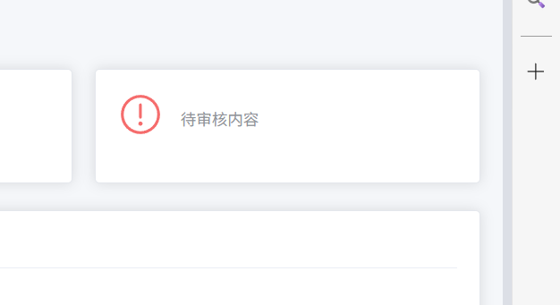

教练端

1 学员反馈功能需要更加完善不能只是文字 可以上传视频上传东西，教练看到在给予回应。这个是最重要的问题。一定要做的更加完善！！！！

2 创建训练计划我不知道你是否测试过这个功能，基本上根本没有用，你说因为学员不是教练的学生才不能添加，我测试过了没有任何作用，添加失败，如果是添加成功的情况，在用户端也没有任何显示。

3 没有返回按钮！！！

用户端

我的发布这个功能无论是什么用户显示的都是全部发布数
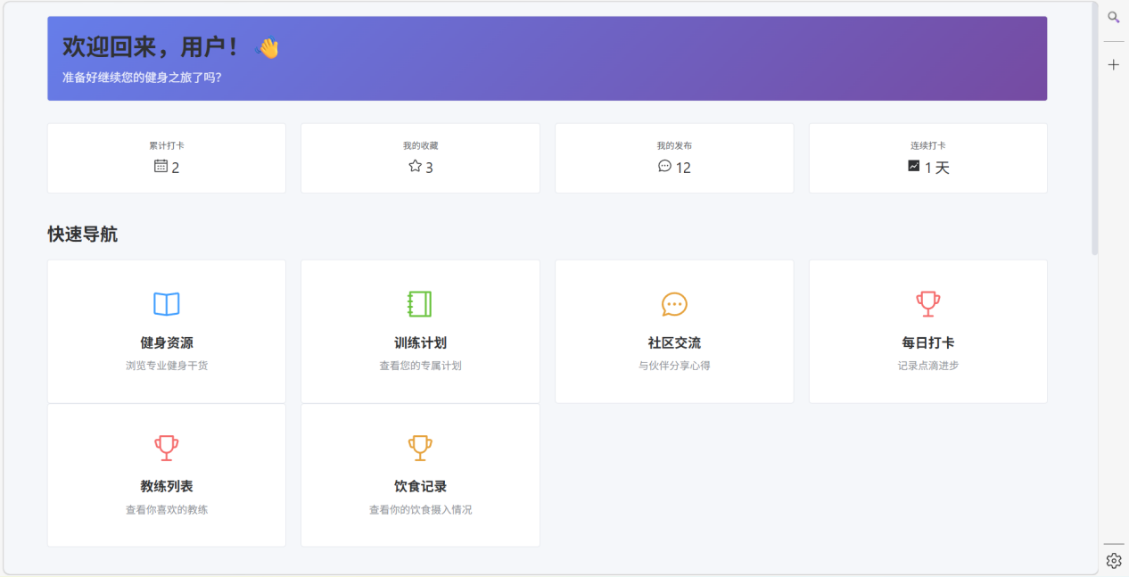

2 依然没有返回按钮 只有少数页面有返回按钮

3其次为什么用户端还可以在教练续约状态上给自己制定计划
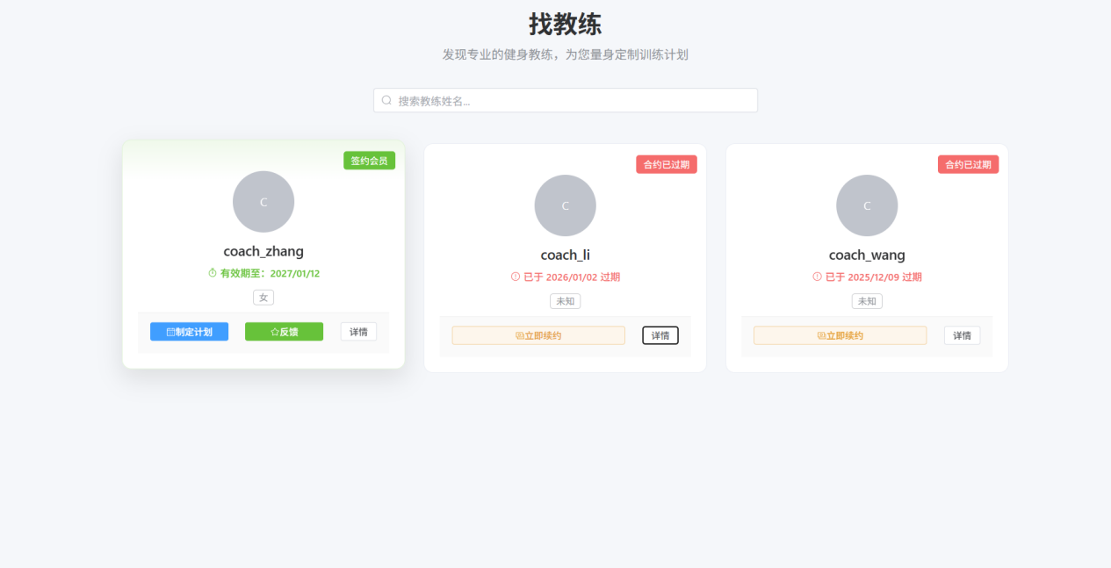

4 不是这个用户发布的动态 仍然还可以编辑是不是不合理，包括评论也是这样。
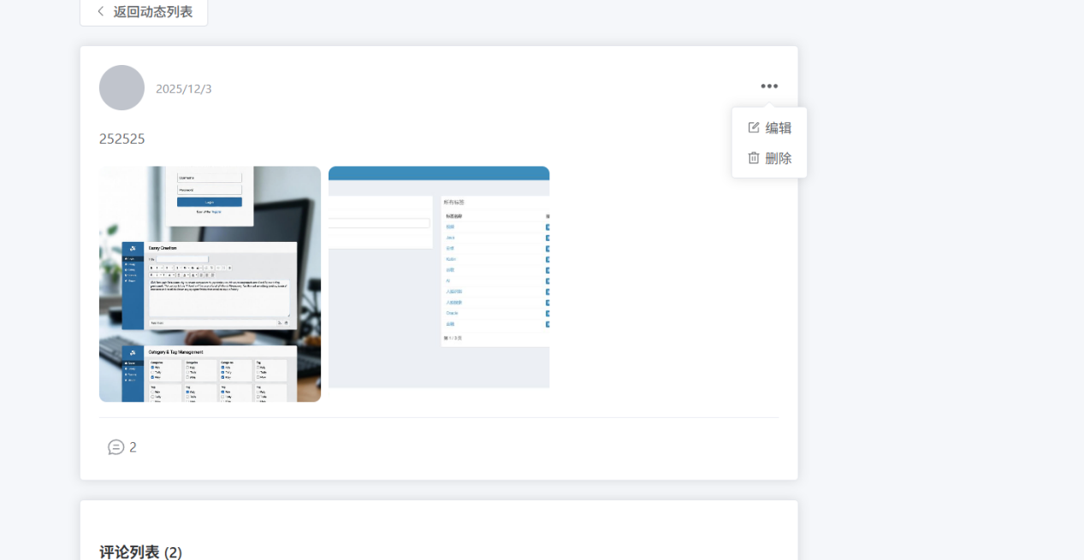

5 然后所有的用户发布的都好像是一个人发布。没有任何区别。
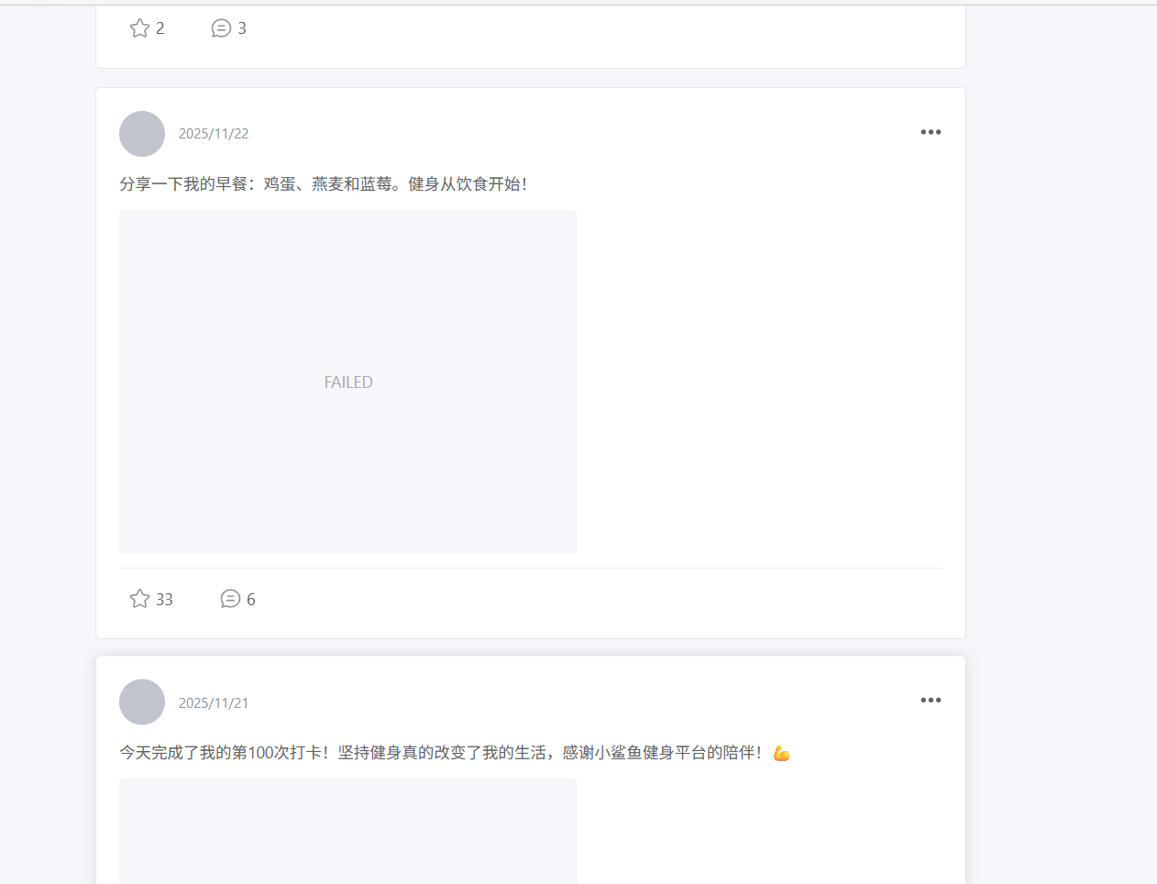

6 到用户端的反馈功能。

